《多媒体与智能交互》实验报告

年级、专业、班级 |  |  |  |  | 姓名
实验题目 | 视频编辑与创作
实验时间 | 2026.05.10 |  | 实验地点 | DS1404
实验成绩 |  |  | 实验性质 | □验证性 ■设计性 □综合性
教师评价：
算法/实验过程正确； 源程序/实验内容提交； 程序结构/实验步骤合理；
实验结果正确； □语法、语义正确； 报告规范；
其他：
评价教师签名：周明强
一、实验目的
了解和试用一些AIGC工具或平台进行音视频等生成一些小短片；熟悉视频编辑工具（如Adobe Premiere Pro、Adobe After Effects、DaVinci、Final Cut Pro和绘声绘影等）的工作环境；学习所采用的视频编辑软件的基本操作；学习视频剪辑的基本步骤和方法。

内容（任选一个主题）：
1、自选一个主题（正面），创作、剪辑一段有“意义”的视频（宣传）短片进行练习。
2、实验4小组拍摄小短片制作过程中的视频编辑（此时需要说明在实验4的哪个环节使用）。
要求：时长大于2分钟。独立完成视频剪辑操作，作品整体协调，主题清晰，并能够编写的视频的脚本（格式参考见报告备注或者类似格式），完整清晰地描述其操作过程。

二、实验项目内容
1、了解和试用一些AIGC工具或平台生成一些音视频片段。
2、学习视频剪辑或创作基本流程，学习所采用的视频编辑软件的工作环境；学习视频的基本剪切操作；
3、学习视频转场和滤镜等操作；
4、学习视频编辑中的音频及字幕操作。
5、学习素材的导入、视频渲染和输出方式等。
三、实验过程或算法（源程序）

3.1 AIGC工具介绍
本次实验采用的AIGC视频生成工具为即梦，该工具支持文本生成视频、图像生成视频以及视频续写功能，单次可生成最长15s的视频片段，支持角色一致性控制（通过上传参考图）和固定随机种子（seed），适合用于叙事性短片制作。此外，辅助使用了剪映专业版进行后期剪辑。

镜头序号 | 景别 | 画面描述 | 时长(s) | 对应配文
1 | 特写 | 雨夜，脏小猫眼睛特写，瞳孔倒映霓虹灯 | 8 | 曾经，我也被人抱在怀里  温柔抚摸。  后来，我变成“不可爱”  的那一个，  被留在了雨里。
2 | 全景 | 深夜小巷，小猫蜷缩在纸箱内 | 12 | 这个城市很大，  却没有我的角落。
3 | 中景 | 白球鞋停在纸箱前，只是经过 | 10 | 人类经过我身边，  有人说：“好可怜。”  但没有人停下。
4 | 近景 | 终于有人停下，一直手伸过来 | 6 | 直到有一天，一双手伸过来  ——没有嫌弃我的泥巴。
5 | 近景 | 小猫从颤抖到嗅指尖，暖光打上来 | 15 | 她像是一束光，  照进我的生命
6 | 特写 | 温水冲洗泥污，泡沫与水花 | 15 | 她耐心给我洗澡，  温水洗净我满身的灰尘，  我变得干净了
7 | 远景 | 兽医给小猫处理伤口 | 8 | 她带我去医院处理伤口，  我变得健康了
8 | 中景 | 吹风机吹干毛发，蒸汽飘散 | 10 | 我的皮毛重新变得有光泽
9 | 近景 | 小猫大口吃罐头 | 8 | 我吃得饱饱的。  我开始咕噜咕噜了  ——那是很久很久以前，  我才会的本领。
10 | 全景 | 阳光客厅，小猫玩毛线球 | 18 | 我喜欢我的玩具，  我喜欢我的家
11 | 中景 | 主人抱猫在窗边读书 | 15 | 我喜欢和她一起看书，  她说我很可爱
12 | 远景 | 前面是弱小可怜的流浪猫，后面是干净健康的被收养后的猫 | 15 | 我被丢弃时的样子：  脏、瘦、怕。  现在我胖胖的、软软的。
13 | 近景 | 同上 | 15 | 所以，我想对你说——  如果你觉得我不可爱，  请不要把我丢掉。  如果你觉得我现在很可爱，  也不要只是因为“可爱”才带我回家。
14 | 特写 | 小猫微笑，白底字幕 | 10 | 所有的可爱，  都是被爱出来的。  请用爱，  让我变可爱。
主题：呼吁人们不要因为宠物“不可爱”就丢弃它们，也不要只在它们“可爱”时才收养——所有的可爱，都是被爱出来的。

3.3 视频生成步骤（即梦平台）
生成角色三视图：借助中文提示词，分别制作脏猫、干净猫两套三视图，作为画面角色形象统一参照。
逐段生成视频：依照分镜脚本依次输入对应镜头提示词，固定生成种子 seed=10086，前五段镜头关联脏猫三视图参考图，后六段调用干净猫三视图，批量输出 MP4 视频片段。
视频续写：针对镜头 2、镜头 5 等需要延展时长的画面，使用视频续写功能，以上一画面末尾帧作为起始画面接续创作，保障动作流畅自然。
下载素材：将全部成品片段保存至本地文件夹，统一命名为 01_特写.mp4、02_全景.mp4 规范格式。

3.4 视频剪辑操作（剪映专业版）

新建项目与导入素材
打开剪映专业版，点击开始创作新建工程文件。把 11 段视频素材导入本地素材库，按顺序拖拽添加至 V1 视频轨道时间线。

剪切与调整
使用快捷键 Ctrl+B 分割画面，精准裁切各片段首尾多余画面。依照脚本重新排布镜头顺序，保证叙事逻辑贴合脚本。将温水冲洗镜头调速至 0.5 倍，制作慢动作效果。

添加转场
镜头 1 与镜头 2 之间添加 0.5 秒淡入淡出转场，烘托雨夜氛围感；蜕变镜头前后搭配 1 秒叠化转场，体现时间变化；分屏镜头起始处插入闪白转场，强化视觉情绪冲击；片尾设置白色淡出转场，衔接收尾字幕。

滤镜与调色
1 至 4 号镜头套用冷蓝滤镜，下调饱和度、拉高蓝色色调，塑造雨夜清冷氛围。5 至 11 号镜头使用暖阳滤镜，提升色温与橙色高光，凸显温暖治愈风格。分屏画面左右分区独立调色，左侧偏冷暗沉，右侧偏暖明亮，形成视觉对比。

音频操作
背景音乐选用《Ditto》，放置于音频轨道，裁剪匹配视频总时长约 120 秒。

字幕操作
统一设置字幕样式：思源黑体加粗字体，横屏字号 48，米白色字体搭配 2 像素黑色描边，字幕固定底部居中位置。结尾专属字幕放大至 72 号字，更换暖橙色配色，添加缩放渐显入场动画。

导出与渲染
导出参数设置为 1920×1080 分辨率、60 帧率，输出 MP4 格式文件。音频音质选定 320kbps，勾选同步导出音频，等待渲染完成即可。

3.5 遇到的问题与调试
问题 1：温水冲洗镜头猫咪污渍形态和三视图参考形象存在偏差，画面衔接违和解决方式：在两段镜头衔接处添加 0.5 秒模糊蒙版过渡，叠加蒸汽粒子特效，弱化形象切换突兀感。
问题 2：分屏画面两侧猫咪面部构图不对称解决方式：手动微调两段画面位置与缩放参数，左侧画面横坐标 0.25，右侧画面横坐标 0.75，添加白色竖线贴纸分割画面，规整整体构图。

四、实验结果及分析和（或）源程序调试过程

4.1 实验成果
成功生成并剪辑完成一部时长约2分15秒的公益短片，暂定名《因为被爱，所以可爱》。作品完整表达了“不要因不可爱而丢弃，也不因可爱才收养——所有可爱都是被爱出来的”这一主题。视频情绪曲线从雨夜的压抑、恐惧，逐渐过渡到温暖、治愈，最终以微笑定格和主题字幕结束，具有较强的感染力。

开场，用暗调滤镜，渲染荒凉的氛围。
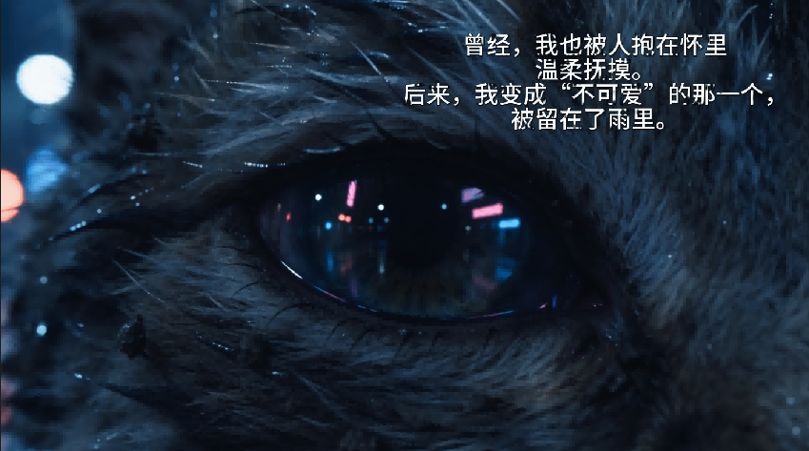

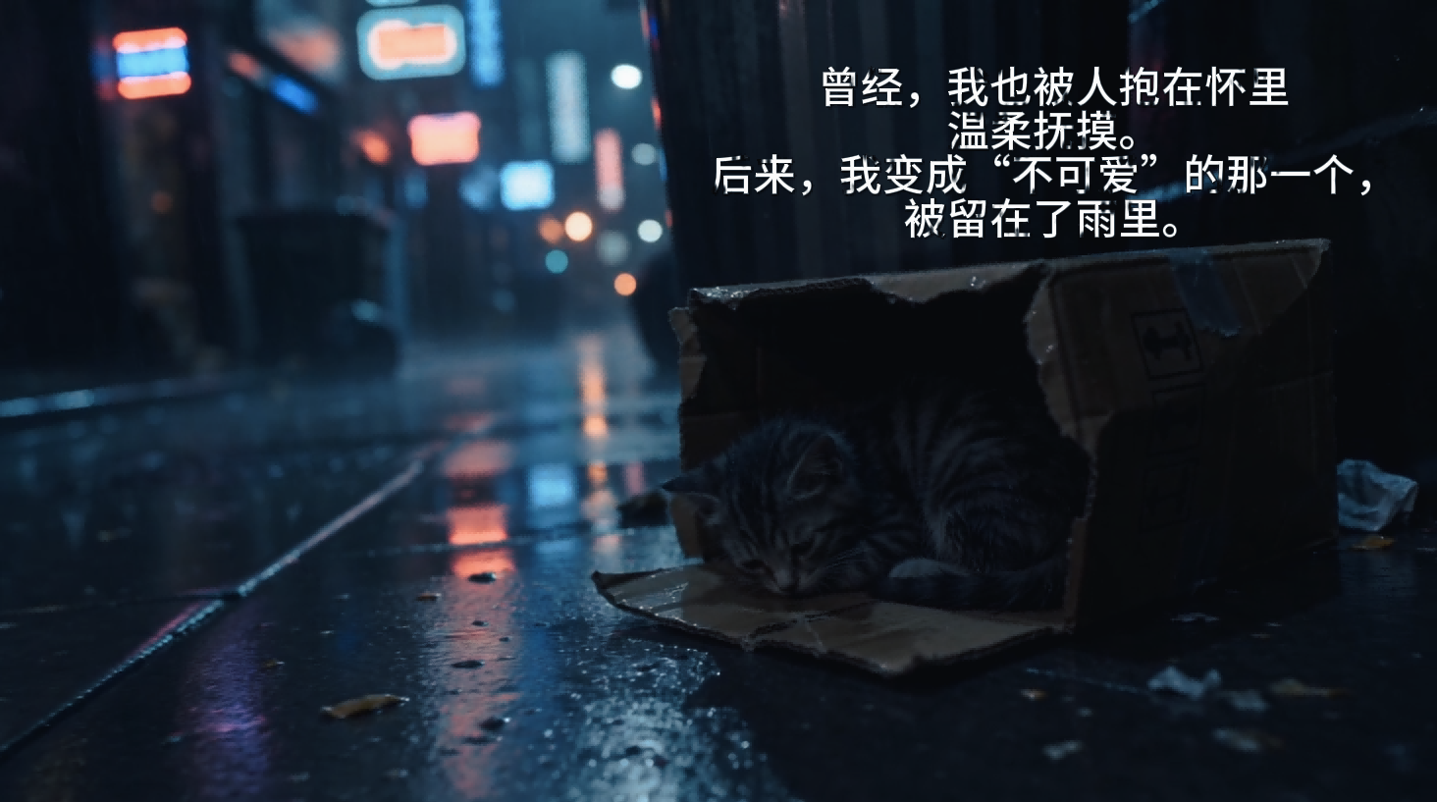

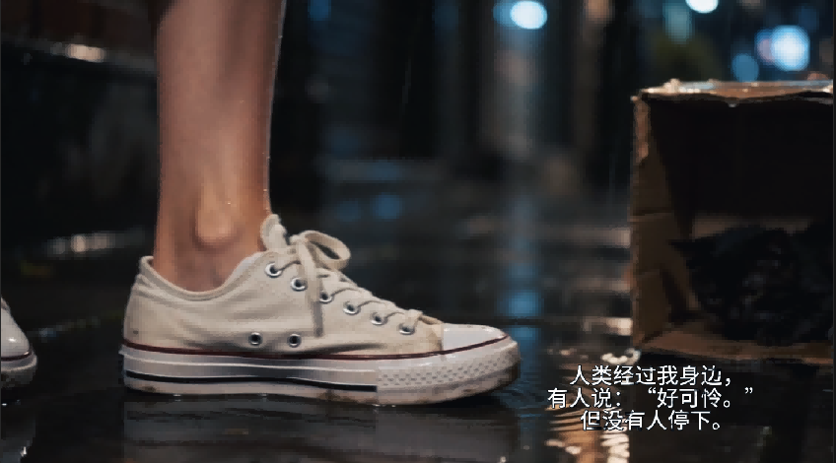
用一个模糊的转场。



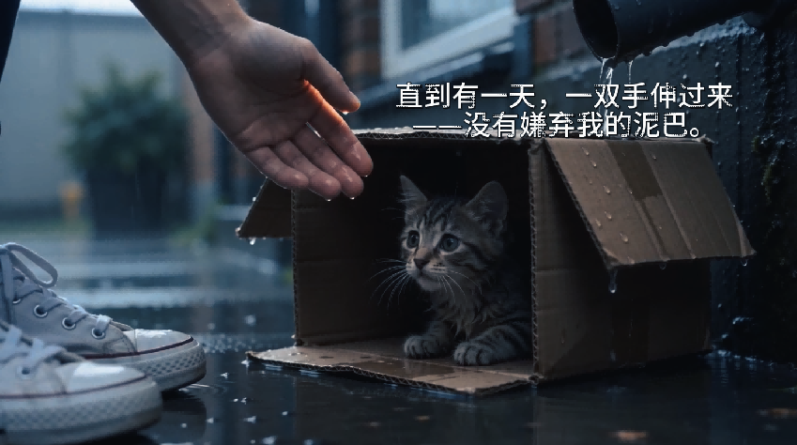

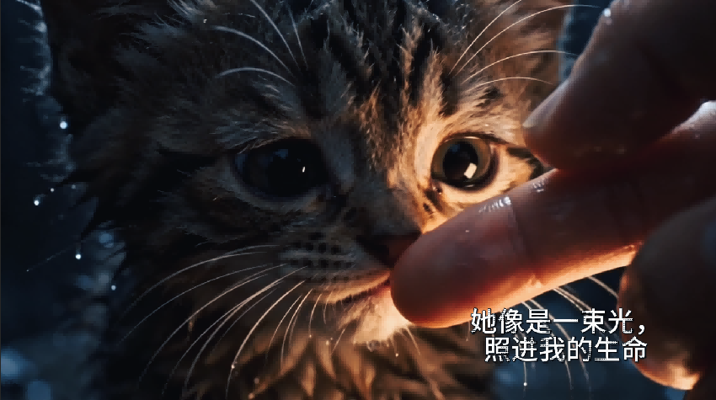

使用暖色色调。
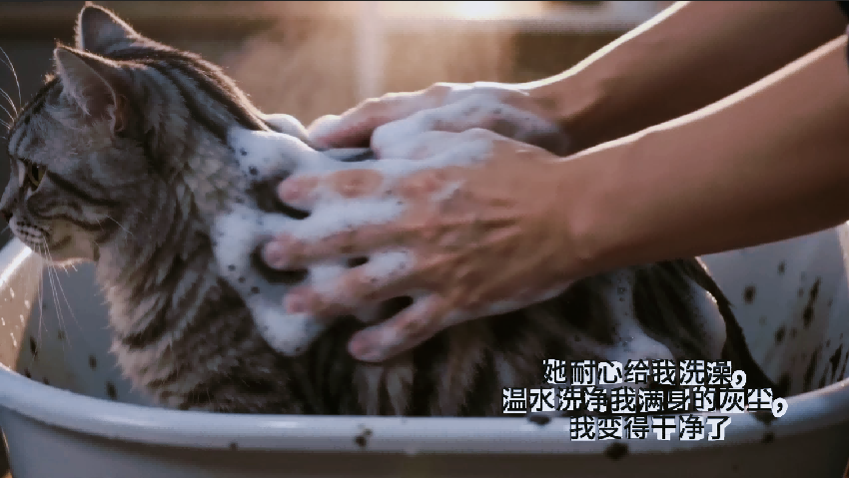

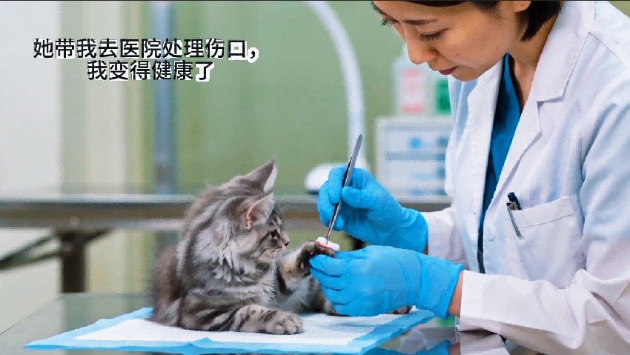
使用转场特效，展示小猫的逐步变化。
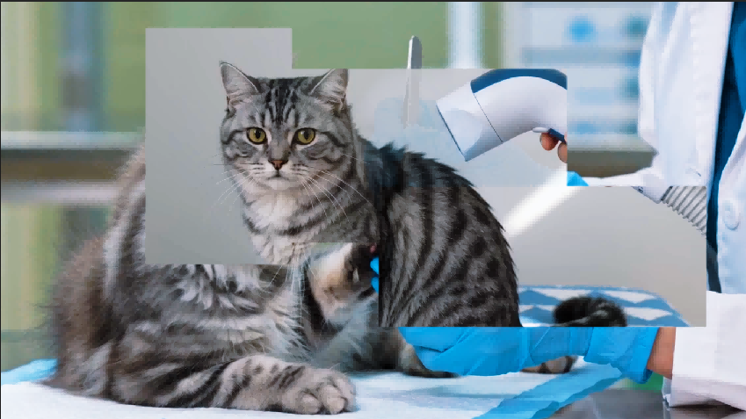
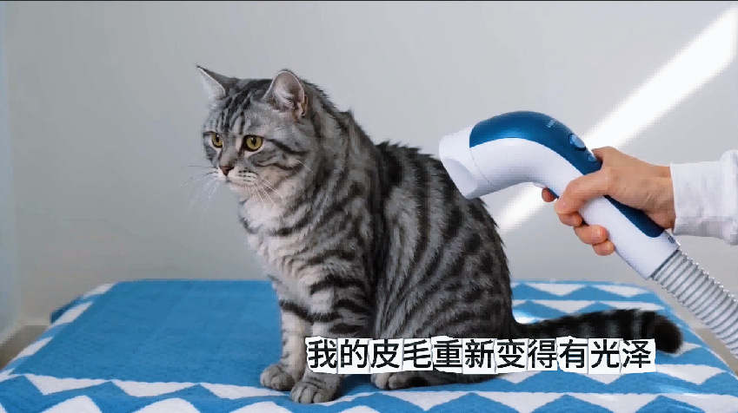

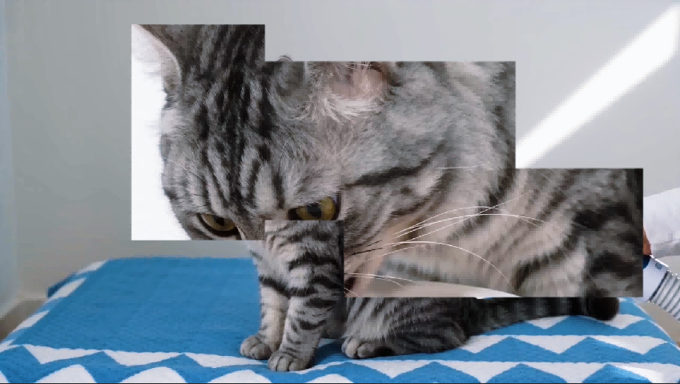
配上小猫第一人称视角文字，更加真实感人。
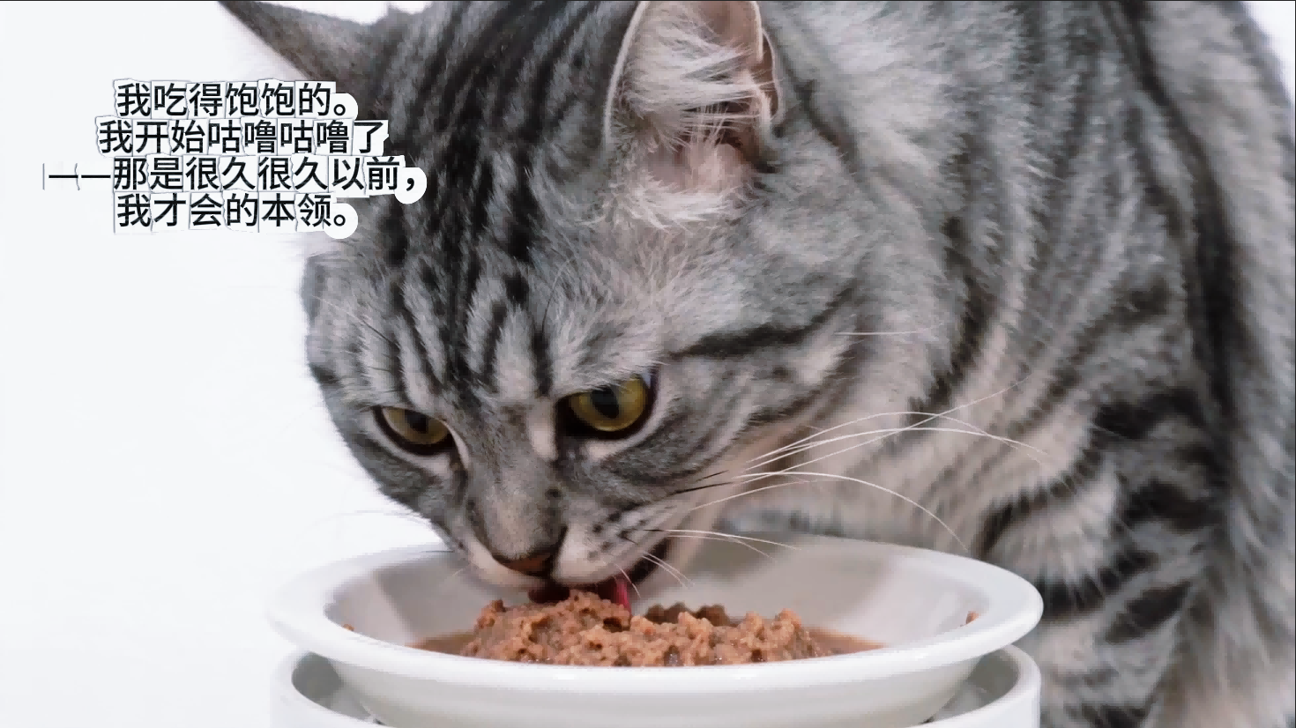
暖色特效，展示小猫生活的温暖舒适。
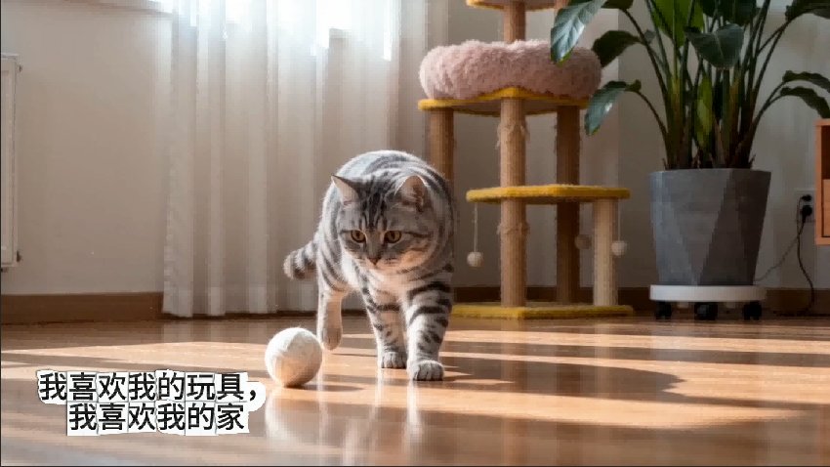

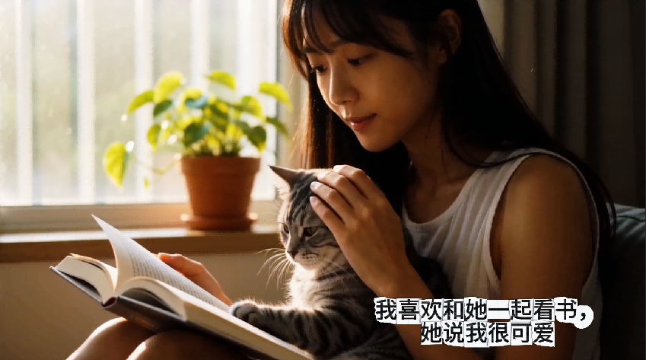

阴暗的转场，对比体现小猫被遗弃时的可怜生活。
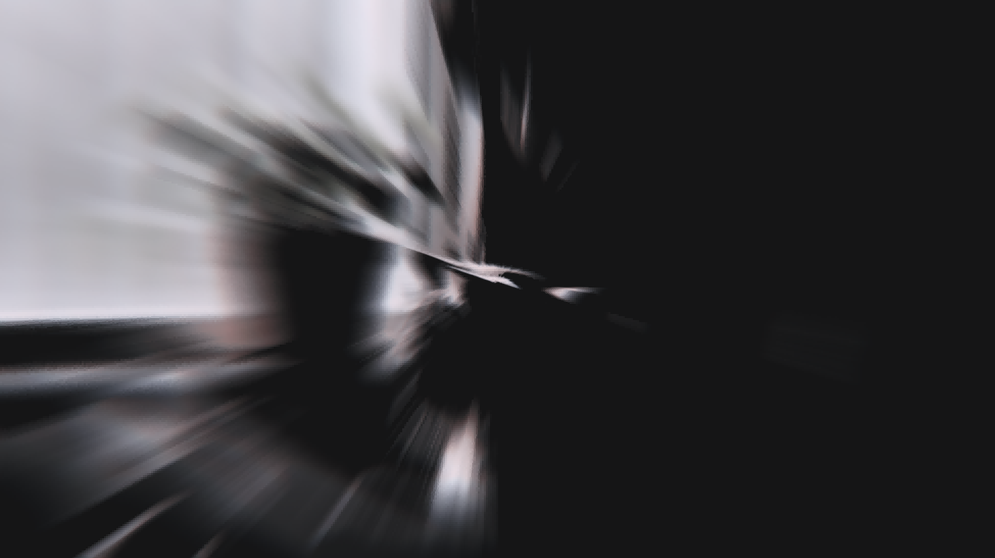

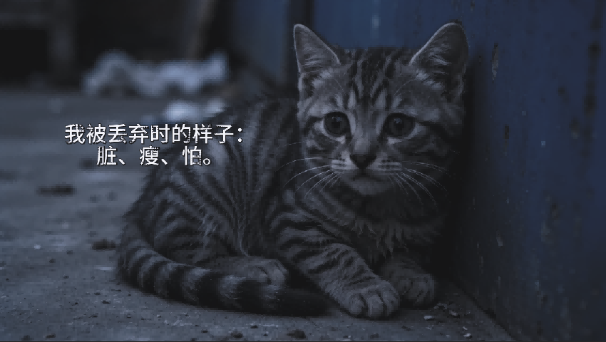

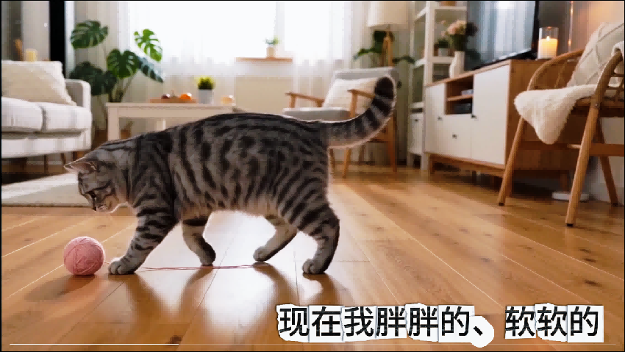

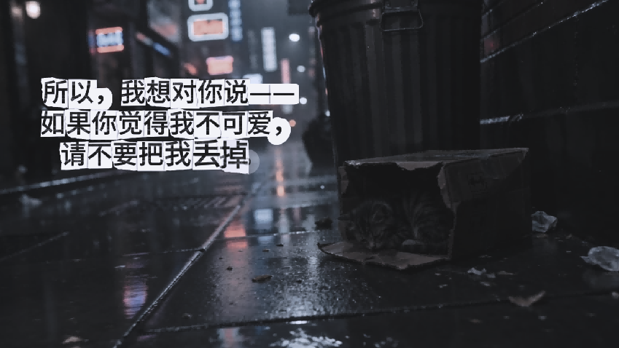

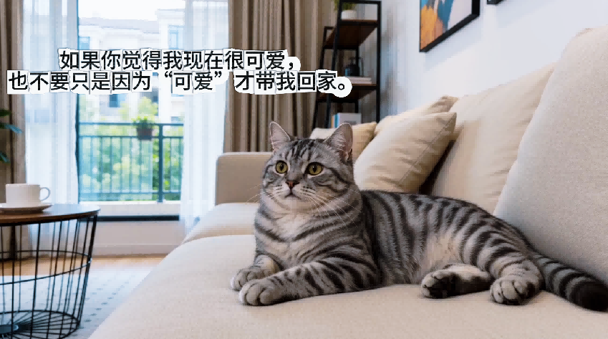
最后的文字体现视频主题。
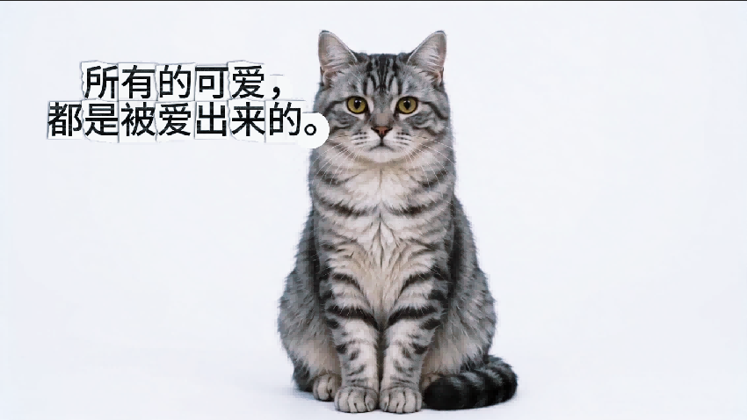

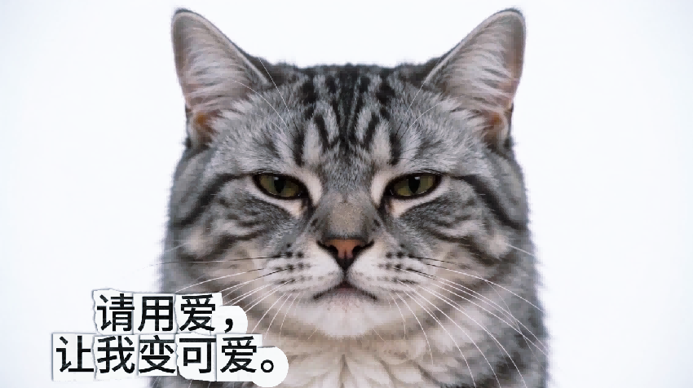

小猫三视图
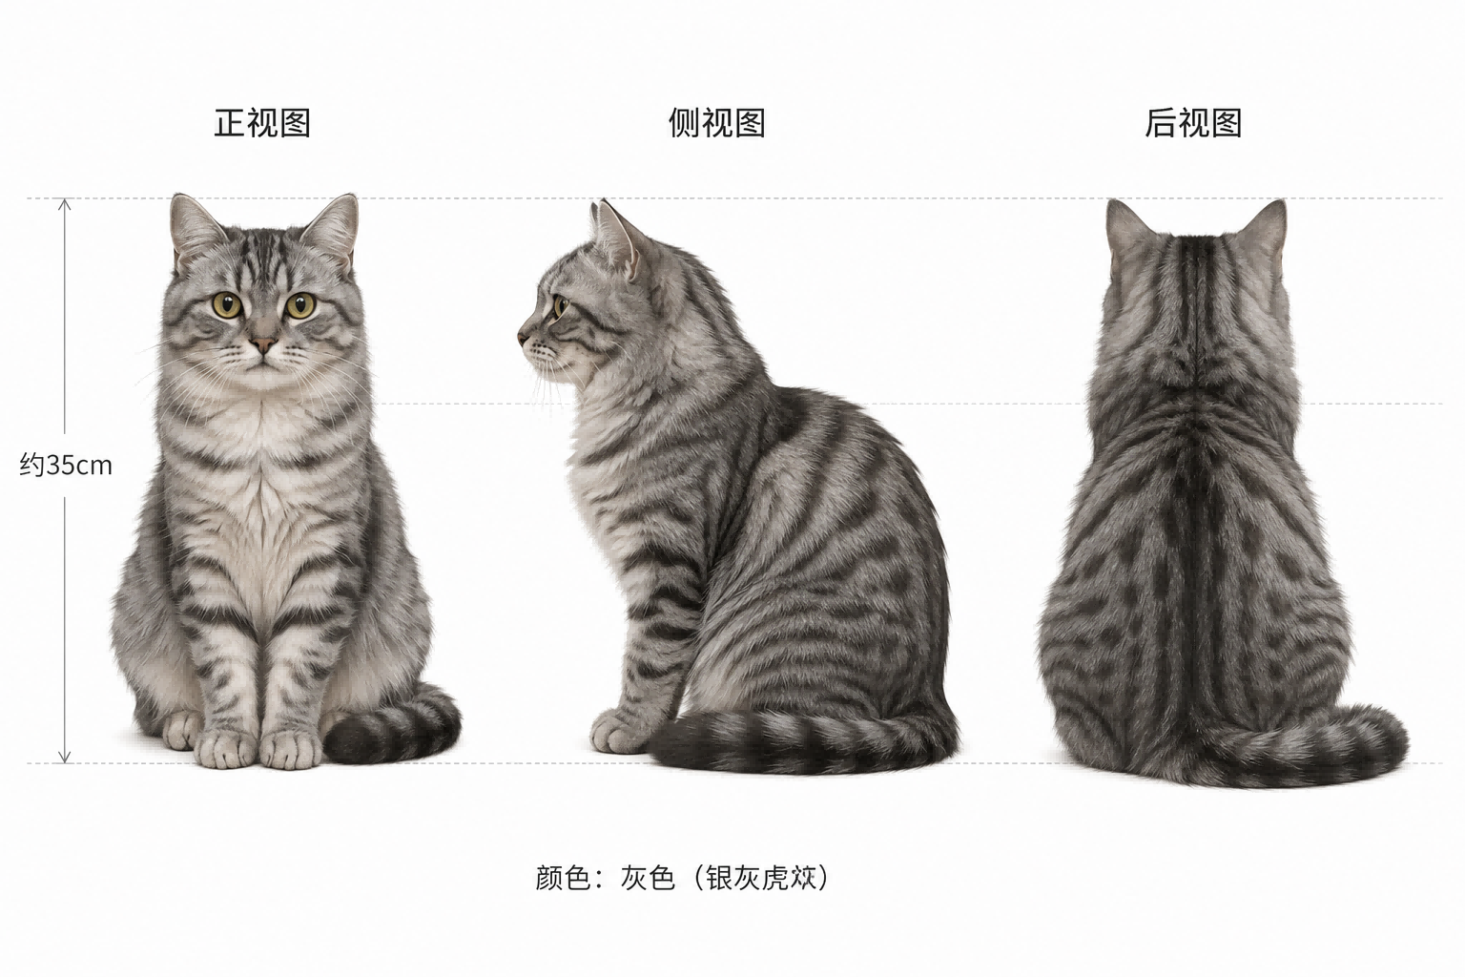

4.2 技术分析
考察点 | 完成情况 | 说明
AIGC工具使用 | √ | 熟练使用即梦生成10个视频片段+三视图，掌握提示词编写、种子固定、角色参考等技巧
分镜脚本编写 | √ | 11个镜头，完整涵盖远景、全景、中景、近景、特写、分屏，并匹配小猫第一人称独白
转场应用 | √ | 使用淡入淡出、叠化、闪白、淡出等转场，分别对应叙事转折点
主题表达 | √ | 以小猫视角讲述被救助到重生的过程，结尾升华主题，情感真实

4.3实验总结
本次实验完整实践了从创意脚本 → AIGC视频生成 → 后期剪辑 → 音频字幕 → 渲染输出的全流程。掌握了即梦作为AI视频生成工具的核心用法，包括提示词工程、角色一致性控制、视频续写等高级技巧。同时深入学习了剪映专业版的剪辑、转场、滤镜、音频混合和字幕制作，能够独立完成一部具有完整叙事和情感表达的短视频。
最重要的是，通过小猫第一人称视角的配文和剪辑节奏的精心设计，成功将“因为被爱，所以可爱”这一公益理念转化为可视化的情感体验。这证明了AIGC工具在公益短片创作中具有极高的效率与表现力，未来可进一步尝试更复杂的多角色、多场景叙事。

